**Especificação dos Requisitos do Software**

**e Análise do Projeto**

**Care Delivery**

## Versão 0.0.1

*Equipe:*

*Ítalo Ângelo - Analista Desenvolvedor***Histórico das Revisões**

|  |  |  |  |
| --- | --- | --- | --- |
| **Data** | **Versão** | **Descrição** | **Autor** |
| 23/05/2018 | 0.0.1 | Criação deste documento, descrevendo todos os pontos do projeto. | Ítalo Ângelo |
|  |  |  |  |
|  |  |  |  |
|  |  |  |  |
|  |  |  |  |

**Sumário**

Versão <2.0> 1

1 Introdução 4

1.1 Objetivos deste documento 4

1.2 Escopo do produto 4

1.2.1 Nome do produto e de seus componentes principais 4

1.2.2 Descrição do produto 4

1.2.3 Missão do produto 4

1.3 Definições e siglas 4

1.4 Técnica(s) utilizada(s) para levantamento de requisitos 4

2 Descrição geral do produto 4

2.1 Perspectiva do produto 5

2.1.1 Diagrama de Contexto 5

2.2 Usuários e sistemas relacionados 5

2.2.1 Descrição 5

3 Requisitos específicos 6

3.1 Identificação dos requisitos 6

3.2 Prioridades dos requisitos 6

3.3 Descrição dos requisitos 6

Requisitos funcionais 8

3.3.1 Diagrama de casos de uso 8

3.3.1.1 Casos de Uso: Usuário <Diagrama de Caso de Uso para cada ator envolvido> 8

3.3.2 Casos de Uso: Usuário <Descrição de todos os casos de uso para cada ator> 8

3.3.2.1 [RU USU01] – Consulta Detento em Outro Sistema 8

3.3.2.1.1 Descrição 8

3.3.2.1.2 Prioridade 8

3.3.2.1.4 Pré-condições 9

3.3.2.1.5 Pós-condição 9

3.3.2.1.6 Fluxos principal 9

3.3.2.1.6.1 Penitenciárias não encontradas 9

3.3.2.1.7 Fluxo secundário 9

3.3 Requisitos não funcionais 9

3.4.1 [RNF 01] – Utilização de Sistema Anterior 9

3.4.2 [RNF 02] – Relatórios 9

3.4.3 [RNF 03] – Tempo de Resposta 10

3.4.4 [RNF 04] – Interface Amigável 10

3.4.5 [RNF 05] – Sistema de Ajuda 10

3.4.6 [RNF 06] – Usuários Simultâneos 10

3.4.7 [RNF 07] – Uso do Teclado 10

3.4.8 [RNF 08] – Histórico de Eventos 10

3.4.9 [RNF 09] – Backup dos Dados 10

3.4.10 [RNF 10] – Fácil Migração 11

4. Cronograma do Projeto 11

Anexo A – 12

## Introdução

### Objetivos deste documento

Descrever e especificar os requisitos que devem ser atendidos pelo produto CARE DELIVERY, de forma a satisfazer as necessidades de seus clientes, bem como definir o produto a ser feito, para os desenvolvedores da Care Delivery. Público Alvo: Farmácias e Drogarias, Clientes e desenvolvedores do projeto Care Delivery

### Escopo do produto

#### Nome do produto e de seus componentes principais

Care Delivery:

* <enumerar as principais funcionalidades do sistema>
* <Ex.: Gerenciamento de Detentos>
* <Gerenciamento de Funcionários>

#### Descrição do produto

<Descrever o produto informando onde será aplicado, como será utilizado >

#### 1.2.3 Missão do produto

<Descrever qual é a missão do produto>

### Definições e siglas

|  |  |  |
| --- | --- | --- |
| **Número de ordem** | **Sigla** | **Definição** |
|  | SIGEP | Sistema de gerenciamento e estatística penitenciário |
|  | SGBD | Sistema de Gerenciamento de Banco de Dados |
|  | SC | Sistema de Cadastramento |
|  | RG | Registro Geral (Carteira de Identidade) |
|  | CPF | Cadastro de Pessoa Física |

### Técnica(s) utilizada(s) para levantamento de requisitos

<Descrever a(s) técnica(s) utilizadas e referenciar o anexo com o documento correspondente.>

## Descrição geral do produto

### Perspectiva do produto

A descrição geral do produto visa descrever o contexto no qual o software será inserido. Já que o atual projeto usa um pouco de RUP, foi definido um diagrama de contexto do qual foram extraídas as informações relevantes sobre as interfaces de software, hardware e comunicação.

#### Diagrama de Contexto

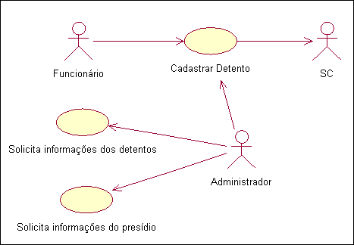

<Diagrama de Caso de uso Geral do Sistema>

### Usuários e sistemas relacionados

#### Descrição

|  |  |  |
| --- | --- | --- |
| **Número de ordem** | **Ator** | **Definição** |
|  | Usuário | Qualquer pessoa autorizada a usar o sistema para acesso a funções não gerenciais. |
|  | Funcionário | Funcionários do presídio que exerçam alguma função de relevância e que precise usar o sistema para tal. |
|  | Administrador | Pessoas de nível administrativo superior que terá acesso a todas as funções disponíveis no sistema. |
| **4** | Penitenciária externa | Sistema de outra penitenciária |
| **5** | Sistema de Monitoramento | Sistema que monitora as celas da penitenciária |

## Requisitos específicos

### Identificação dos requisitos

Por convenção e para facilitar a identificação dos casos de uso junto aos atores e contextos, a referência é feita de acordo com o esquema abaixo:

**[sigla de subseção | identificação do ator | numeração]**

Os atores são identificados pelas primeiras três letras do seu nome.

### Prioridades dos requisitos

Para estabelecer a prioridade dos requisitos, foram adotadas as denominações: essencial, importante e desejável. Abaixo temos a descrição de significado de cada uma dessas denominações:

|  |  |
| --- | --- |
| **Essencial** | É o requisito sem o qual o sistema não entra em funcionamento. Requisitos essenciais são requisitos imprescindíveis, que têm que ser implementados impreterivelmente. |
| **Importante** | É o requisito sem o qual o sistema entra em funcionamento, mas de forma não satisfatória. Requisitos importantes devem ser implementados, mas, se não forem, o sistema poderá ser implantado e usado mesmo assim. |
| **Desejável** | É o requisito que não compromete as funcionalidades básicas do sistema, isto é, o sistema pode funcionar de forma satisfatória sem ele. Requisitos desejáveis são requisitos que podem ser deixados para versões posteriores do sistema, caso não haja tempo hábil para implementá-los na versão que está sendo especificada. |

### Descrição dos requisitos

**[RF 01] – Gerenciamento de Detentos**

O sistema provê meios de gerenciar os detentos. Há funções para cadastro, remoção e edição de dados dos detentos, bem como consultas. Os detentos podem ser alocados a celas e podem ter recursos e serviços alocados a si. O sistema armazena os seguintes dados para cada detento: Nome, RG, CPF, Endereço, Filiação, Data de entrada, Processo, Escolaridade, Profissão, Foto, Penalidade, Data de Nascimento, Identificação, Tipo Sanguíneo, Saúde, Perfil e Status. O status do preso pode ser Normal, Aguardando Julgamento, Liberdade Condicional, Fugitivo ou Óbito. Cada detento tem um comportamento que será determinado por ações realizadas dentro da prisão. Essas ações podem ser: Fuga, Briga, Rebelião, Vandalismo, Violação de Regras, Assassinato, Tentativa de assassinato ou Tentativa de Fuga, devendo ser mais detalhadas ao serem inseridas. A qualquer usuário é permitido fazer consultas sobre detentos, mas as outras funcionalidades são restritas a usuários do tipo 'Funcionário'. É possível gerar um arquivo de relatório sobre qualquer consulta feita sobre detentos.

**[RF 02] – Gerenciamento de Serviços**

O sistema provê meios de gerenciar os serviços oferecidos pelo presídio. Há funções para cadastro, remoção e edição de dados dos serviços, bem como consultas. Os serviços podem ser realizados por funcionários ou por detentos. Também podem ser serviços internos ou externos. O sistema armazena, para qualquer serviço, seu Nome, Descrição, Classificação (interna ou externa) e A quem se destina (funcionário/detento). Se for um serviço externo, além dessas informações são armazenados o local do serviço (escola, instituição, etc.) e o seu endereço. Há também um espaço para observações a respeito dos serviços. Serviços podem ser alocados para funcionários e/ou detentos. A qualquer usuário é permitido fazer consultas sobre serviços, mas as outras funcionalidades são restritas a usuários do tipo 'Funcionário'. É possível gerar um arquivo de relatório sobre qualquer consulta feita sobre serviços.

**[RF 03] – Gerenciamento de Celas**

O sistema provê meios de gerenciar as celas do presídio. Há funções para cadastro, remoção e edição de dados das celas, bem como consultas. O sistema armazena os seguintes dados para cada cela: Número, Localização, Quantidade de detentos, Tipo de cela, Capacidade, Estado da cela. Os tipos possíveis de cela são: Especial, Normal, Segurança Máxima, Solitária, Individual ou Outros. O estado varia entre Fechada, Em Reforma, Interditada, Lotada ou Disponível. Os detentos poderão ser alocados para as celas. A qualquer usuário é permitido fazer consultas sobre celas, mas as outras funcionalidades são restritas a usuários do tipo 'Funcionário'. É possível gerar um arquivo de relatório sobre qualquer consulta feita sobre celas.

**[RF 04] – Gerenciamento de Estatísticas**

O sistema provê meios de gerar estatísticas a respeito dos dados armazenados. Pode-se calcular a Faixa etária da cela e seu Grau de periculosidade, baseado nos dados penais dos detentos residentes. A qualquer usuário é permitido fazer esse tipo de consulta. É possível gerar um arquivo de relatório sobre qualquer consulta feita sobre estatísticas.

**[RF 05] – Gerenciamento de Funcionários**

O sistema provê meios de gerenciar funcionários. Há funções para cadastro, remoção e edição de dados de funcionários, bem como consultas. Os funcionários podem ser alocados a serviços. O sistema armazena, para qualquer funcionário, seu Nome, RG, CPF, Sexo, Foto do funcionário, Login e senha no sistema, Nível no sistema, Salário e Função no emprego. O nível no sistema varia entre 'Usuário', 'Funcionário' e 'Administrador'. A qualquer usuário é permitido fazer consultas sobre funcionários, mas as outras funcionalidades são restritas a usuários do tipo 'Administrador'. É possível gerar um arquivo de relatório sobre qualquer consulta feita sobre funcionários.

### Requisitos funcionais

#### 3.3.1 Diagrama de casos de uso

#### 3.3.1.1 Casos de Uso: Usuário <Diagrama de Caso de Uso para cada ator envolvido>

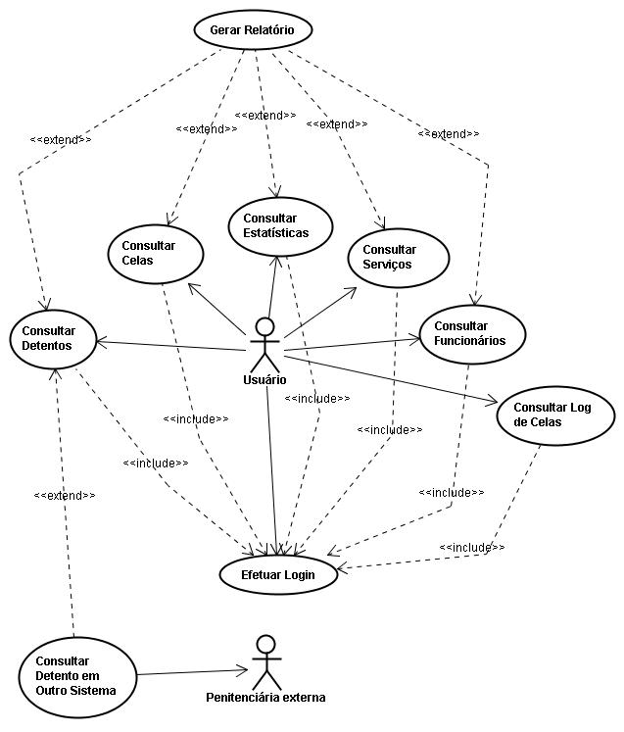

#### 3.3.2 Casos de Uso: Usuário <Descrição de todos os casos de uso para cada ator>

#### 3.3.2.1 [RU USU01] – Consulta Detento em Outro Sistema

#### 3.3.2.1.1 Descrição

O usuário pode consultar o histórico de um determinado detento em outras penitenciárias. Este caso de uso requer a interação com sistemas externos de outras penitenciárias, para prover os dados requisitados.

#### 3.3.2.1.2 Prioridade

Essencial

#### 3.3.2.1.4 Pré-condições

O sistema de cada penitenciária integrada com o SIGEP tem que estar no ar e funcionando normalmente;

#### 3.3.2.1.5 Pós-condição

Uma tela contendo dados pessoais, dados penais, histórico do comportamento, histórico de funções realizadas dentro e fora do presídio;

#### 3.3.2.1.6 Fluxos principal

#### 3.3.2.1.6.1 Penitenciárias não encontradas

|  |  |
| --- | --- |
| Ações do Ator | Ações do Sistema |
| 1. É exibida uma tela informando ao usuário que a penitenciária informada não foi encontrada. | 1. É exibida uma tela informando ao usuário que a penitenciária informada não foi encontrada. |
|  |  |
|  |  |

#### 3.3.2.1.7 Fluxo secundário

|  |  |
| --- | --- |
| Ações do Ator | Ações do Sistema |
| 1. É exibida uma tela informando ao usuário que a penitenciária informada não foi encontrada. | 1. É exibida uma tela informando ao usuário que a penitenciária informada não foi encontrada. |
|  |  |
|  |  |

#### 

### Requisitos não funcionais

#### 3.4.1 [RNF 01] – Utilização de Sistema Anterior

**Descrição:** O SIGEP deverá aproveitar informações já encontradas no sistema anterior instalado e fazer backup do mesmo.

**Prioridade:** Desejável

#### 3.4.2 [RNF 02] – Relatórios

**Descrição:** Em cada tela de consulta, deverá existir uma opção para gerar o resultado da consulta em um arquivo .doc.

**Prioridade:** Importante

#### 3.4.3 [RNF 03] – Tempo de Resposta

**Descrição:** Cada consulta ou interação com o sistema não deve ultrapassar, em média, dez segundos.

**Prioridade:** Desejável

#### 3.4.4 [RNF 04] – Interface Amigável

**Descrição:** O SIGEP tem que ser simples na sua interface gráfica e deverá considerar aspectos de usabilidade para seu desenvolvimento. Deve conter menus e botões de acesso que beneficiem a navegabilidade do usuário, incluindo um elevado grau de validações na entrada de dados e orientações parametrizadas. O sistema deverá também ser desenvolvido em língua portuguesa e de tal forma que não exija conhecimentos especializados em informática para a sua operacionalização.

**Prioridade:** Importante

#### 3.4.5 [RNF 05] – Sistema de Ajuda

**Descrição:** Em qualquer ponto do sistema, deverá conter acesso a um módulo de ajuda, de forma a possibilitar ao usuário seu auto-aprendizado e/ou tirar qualquer dúvida sobre a operação que esteja realizando, com acesso por índice ou busca.

**Prioridade:** Desejável

#### 3.4.6 [RNF 06] – Usuários Simultâneos

**Descrição:** O sistema deverá suportar processamento multi-usuário, ou seja, vários usuários conectados e operando o sistema ao mesmo tempo.

**Prioridade:** Essencial

#### 3.4.7 [RNF 07] – Uso do Teclado

**Descrição:** Todas as principais funções do sistema deverão ter sua acessibilidade também via teclado.

**Prioridade:** Desejável

#### 3.4.8 [RNF 08] – Histórico de Eventos

**Descrição:** O SIGEP deverá manter histórico de todas as informações e transações que ocorrerem no sistema, com o nome do usuário que executou junto com a data/hora.

**Prioridade:** Importante

#### 3.4.9 [RNF 09] – Backup dos Dados

**Descrição:** Através de intervalos previamente definidos pelo usuário, o sistema deverá efetuar backups sólidos, consistentes e confiáveis de toda sua base de dados, de forma a permitir sua recuperação imediata sempre que necessário.

**Prioridade:** Essencial

#### 3.4.10 [RNF 10] – Fácil Migração

**Descrição:** O SIGEP deverá ser desenvolvido através de uma arquitetura flexível para introdução de melhorias ou adequações posteriores e inserção de novas rotinas sem elevação de custo ou esforço adicional.

**Prioridade:** Desejável

##### Diagrama de Classes do Projeto

<Breve descrição sobre o diagrama de classes apresentado a seguir>

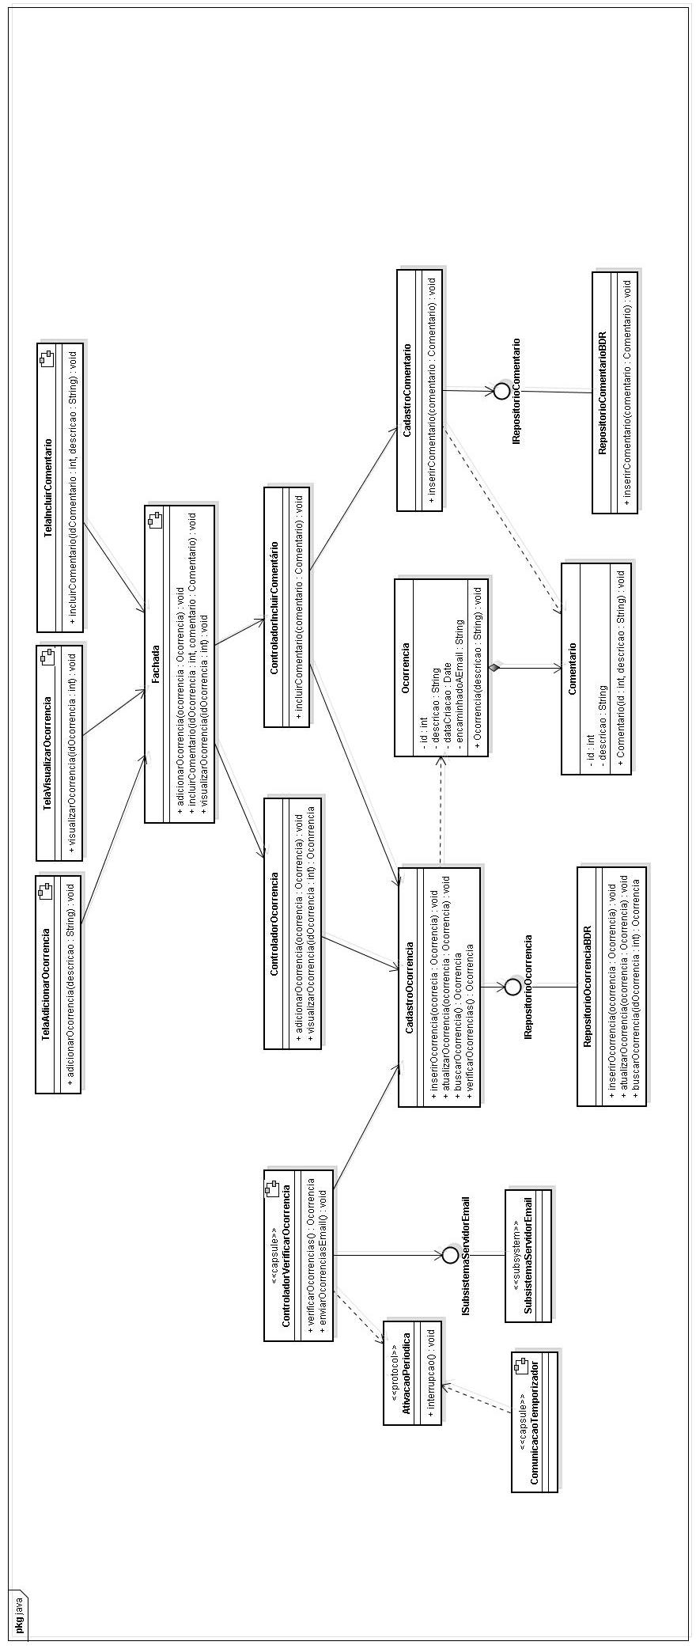

##### Diagrama de Pacotes

< diagrama a seguir mostra a arquitetura de pacotes do sistema onde foi dividido em: GUI, que contem todas as classes da interface gráfica; Controle, que contem as classes de controle; Comunicação, que contem as classes responsável pelo protocolo de comunicação do sistema; Comentario e Ocorrencia, que contem as classes básicas e seus respectivos repositorios; SubsistemaServidorDeEmail, que contém todas as classes do subsitema de email. >

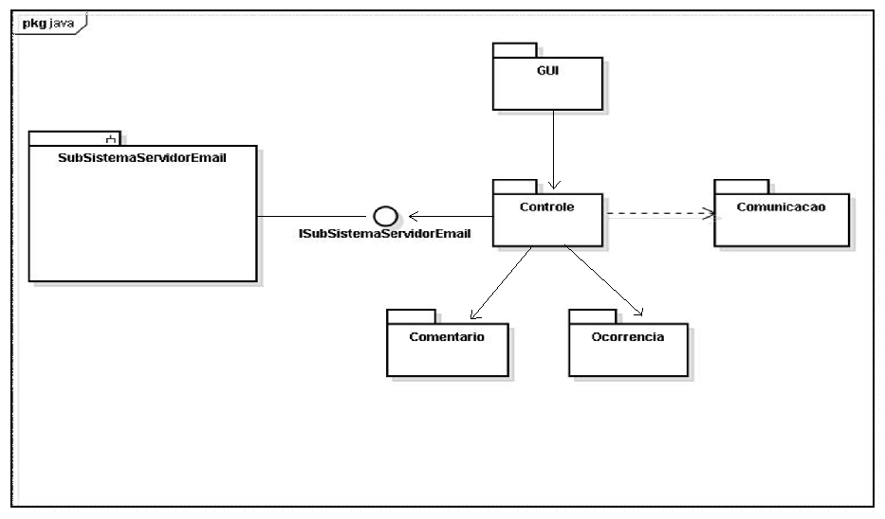

##### Cronograma do Projeto

<Cronograma do Projeto com os papéis de todos os participantes, e os tempos estimados para cada fase do projeto, utilizando o MicrosoftProject>

# Anexo A –

Técnica de Levantamento de Requisito - <Nome da Técnica e descrição dos procedimentos e resultados obtidos>